www.ks5u.com



**2020-2021第一学期高二化学（期末）**

**考生注意：本试卷分第Ⅰ卷基础题（80分）和第Ⅱ卷提高题（20分）两部分，共100分。**

相对原子质量：H： 1 C:12 N:14 O：16 Na：23 Mn：55 Ni：59 Cl：35.5 Fe：56

**第Ⅰ卷基础题（共80分）**

**一、选择题: 每小题2分，共30分.**

1.化学与社会、生活密切相关。下列说法不正确的是

A.锅炉水垢中含有的CaSO4，可先用Na2CO3溶液处理，后用酸除去

B.含重金属离子的电镀废液不能随意排放

C.进行胃镜透视时，不能用碳酸钡代替硫酸钡作为钡餐

D.明矾净水与自来水的杀菌消毒原理相同

2.为了除去氯化镁酸性溶液中的Fe3+离子，可在加热搅拌下加入一种试剂，这种试剂是

A．氢氧化镁 B．氢氧化钠 C．碳酸钠 D．氨水

3.下列叙述正确的是

A.某温度下，一元弱酸HA的Ka越小，则NaA的Kh(水解平衡常数)越小

B. 铁管镀锌层局部破损后，铁管仍不易生锈

C.铜既可以发生析氢腐蚀又可以发生吸氧腐蚀

D.ΔH＞0，ΔS＜0的反应在任何温度下均能正向自发进行

4.恒温恒容下的可逆反应A(g)+3B(g)2C(g)，下列叙述不是反应达到平衡状态标志的是

①C生成的速率与C分解的速率相等②单位时间内生成amolA，同时生成3amolB

③A、B、C的浓度不再变化④A、B、C的质量分数不再变化

⑤混合气体的总压强不再变化⑥混合气体的密度不再变化

⑦混合气体的平均相对分子质量不再变化⑧A、B、C的分子数之比为1：3：2

A. ①②⑥ B. ②④⑥ C. ②⑥⑧ D. ③⑦⑧

5. 可逆反应mA(g)＋nB(s)pC(g)＋qD(g)，在反应过程中，当其他条件不变时，D的百分含量与温度(T)和压强(P)的关系如图所示，判断下列叙述中不正确的是

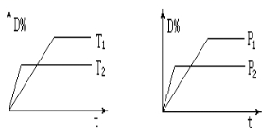

A.达到平衡后，升高温度，平衡向逆反应方向移动

B.达到平衡后，若使用催化剂，D的物质的量分数不变

C.化学方程式中一定有m＜p＋q

D.平衡后增大B的量，有利于平衡向正反应方向移动

5.下列有关化学平衡的描述，不正确的是

A.向反应体系Cl2(g)＋H2O(l)HCl(aq)＋HClO(aq)中加入NaOH溶液，颜色变浅

B.恒容条件下，升高反应体系2NO2(g)N2O4(g) △H<0的温度，颜色变深

C.一定温度下，向体积不变的反应体系2HI(g)H2(g)＋I2(g)中加入HI，颜色变深

D.一定温度下，向体积不变的反应体系CaCO3(s)CaO(s)＋CO2(g)中通入CO2，平衡后c(CO2)增大

6. 下列各项叙述中，正确的是

A.镁原子由1s22s22p63s2→1s22s22p63p2时，原子释放能量，由基态转化成激发态

B.价电子排布为3dl04s1的元素位于第四周期第IA族，是s区元素

C.在现代化学中，常利用原子光谱上的特征谱线来鉴定元素，称为光谱分析

D.p轨道电子能量一定高于s轨道电子能量

7.现有四种元素的基态原子的电子排布式：①ls22s22P63s23P2②ls22s22p63s23p3③ls22s22p3④ls22s22p4。则下列有关比较中正确的是

A.原子半径：④>②>① B.电负性：④>③>②>①

C.第一电离能:④>③>②>① D.最高正化合价:④>③>②>①

8.下列表述中，说法正确的个数是

①pH=6的溶液一定是酸性溶液

②用Na2CO3与Al2(SO4)3两种溶液可作泡沫灭火剂

③为保存FeCl3溶液，要在溶液中加少量盐酸

④25℃时，水溶液中水电离出的c(H+)和水电离出的c(OH-)的乘积一定等于10-14

⑤如果Na2Y的水溶液显中性，该溶液中一定没有电离平衡

⑥0.2 mol/L醋酸溶液加水稀释，电离程度增大，c(H+)一定增大

⑦用Na2S溶液和Al2(SO4)3溶液反应制取Al2S3固体

⑧用广范pH试纸测得某溶液的pH为2.3

A. 1 B. 2 C. 3 D. 4

9.下列关系的表述中，正确的是

A. 等体积、等物质的量浓度的NaCl溶液中离子总数小于NaClO溶液中离子总数

B. 中和pH和体积都相同的盐酸和醋酸，消耗氢氧化钠的物质的量之比为1:1

C. 等物质的量浓度的下列溶液：①H2CO3、②Na2CO3、③NaHCO3、④(NH4)2CO3、⑤NH4HCO3中c(CO32-)的大小关系为：②﹥④﹥③﹥⑤﹥①

D. 0.2 mol/L的CH3COONa和0.1 mol/L的盐酸等体积混合溶液显酸性：c(CH3COO-)>c(Cl-)>c(H+)>c(CH3COOH)>c(OH-)

10.常温下，下列各组离子在指定溶液中一定能大量共存的是

A.加入铝粉能放出氢气的溶液：Na＋、Mg2＋、Cl－、NO3－；

B.由水电离出的c(OH－)＝1.0×10－12 mol·L－1的溶液：Fe2＋、NH4＋、ClO－、SO42－

C.＝1.0×10－12的溶液：K＋、SO32－、S2－、Cl－

D.c(NH4＋)＝c(Cl－)的NH4Cl－NH3·H2O混合液：Al3＋、Fe3＋、SO42－、HCO3－

11. 草酸(H2C2O4)又叫乙二酸，广泛存在于植物源食品中，25℃时，其解离常数

*K*al=5.9×10-2；*K*a2= 6.4×10-5。下列与草酸有关的说法错误的是

A. H2C2O4(aq) ⇌H+(aq) +HC2O4-(aq) △*H*>0；升温有利于提高草酸的电离程度

B. 草酸中的碳为+3价，具有较强的还原性，可使酸性高锰酸钾溶液褪色

C.25℃时，KHC2O4溶液呈弱酸性，有时用于清洗金属表面的锈迹

D. 同浓度的KHC2O4和K2C2O4混合溶液中：

2*c*( H2C2O4) +2*c*( HC2O4)+2*c*( C2O42-) =3*c*(K+)

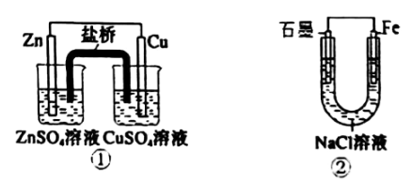12.关于下列装置说法正确的是

A.装置②中电子由Fe流向石墨，然后再经溶

液流向Fe

B.装置①中，Zn为负极，发生还原反应

C.装置②中的Fe发生析氢腐浊

D.装置①中，盐桥中的K+移向CuSO4溶液

13.执法交警最常用的一种酒精检测仪的工作原理示意图如图所示，其反应原理为：CH3CH2OH＋O2＝CH3COOH＋H2O，被测者呼出气体中所含的酒精被输送到电池中反应产生微小电流，该电流经电子放大器放大后在液晶显示屏上显示其酒精含量。下列说法错误的是

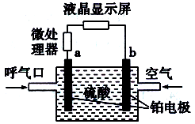A.呼出气体中酒精含量越高，微处理器中通过的电流越大

B.b为正极，电极反应式为O2＋2H2O＋4e－＝4OH－

C.电解质溶液中的H＋移向b电极

D.a极上的电极反应式为CH3CH2OH＋H2O－4e－＝CH3COOH＋4H＋

14.下列实验装置符合实验目的的是

|  |  |  |  |  |
| --- | --- | --- | --- | --- |
| 目的 | 粗铜的精炼 | 验证含酚酞的饱和氯化钠溶液电解产物 | 铁制品上镀铜 | 将铁和氯化铁溶液反应设计成原电池 |
| 装置 |  |  |  |  |
| 选项 | A | B | C | D |

15.如图是利用甲醇燃料电池进行电化学研究的装置图,下列说法正确的是

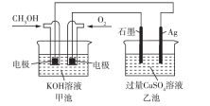

A.甲池是化学能转化为电能的装置,总反应为2CH3OH+3O2wpsD0812CO2+4H2O

B.乙池中的Ag不断溶解

C.反应一段时间后要使乙池恢复原状,可加入一定量Cu(OH)2固体

D.当甲池中280 mL (标准状况下)O2参加反应时,乙池中理论上可析出1.6 g固体

**二、填空题：共50分**

**16．（19分）(易混易错题组）**根据原子结构与性质的相关知识，请回答下列问题：

（1）基态S原子电子占据最高能层的符号是___________，最高能级的电子云轮廓图为___________形。

（2）下列Li原子电子排布图表示的状态中，能量最低和最高的分别为___、__（填标号）。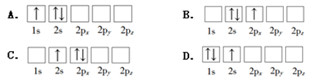

（3）Fe3+基态核外电子排布式为___________，基态磷原子的核外价电子排布图为。

（4）根据元素周期律，原子半径As ________Se，电负性As________ Se （填“大于”或“小于”）。

（5）Fe、Co、Ni在周期表中的位置为________ ，C、 N、O、Fe的第一电离能由大到小的顺序为。

（6）只需用一种试剂________________（试剂的名称）即可检验下图中铁是否发生了腐蚀，写出该检验对应的离子方程式________________。

（7）元素铜与镍的第二电离能分别为：*I*Cu=1958kJ·mol-1、*I*Ni=1753kJ·mol-1，*I*Cu>*I*Ni的原因是_________________________________________。

**（学法题）**通过本题总结在解决核外电子排布题型时你觉得应该特别注意哪些方面。（至少写出两方面）

1. **（15分）（规律提炼）关于平衡的计算**

Ⅰ.已知：NO(g)＋CO2(g)=NO2(g)＋CO(g) ΔH1；

2CO(g)＋O2(g)=2CO2(g) ΔH2

则2NO2(g)2NO(g)＋O2(g)的反应热ΔH=____(用含△H1，△H2的代数式表示)。

Ⅱ.某条件下，在2L密闭容器中发生如下反应：2NO2(g)2NO(g)＋O2(g) ΔH，在三种不同条件下进行，其中实验Ⅰ、Ⅱ都在800℃，实验Ⅲ在850℃，NO、O2的起始浓度都为0，NO2的浓度（mol·L-1）随时间（min）的变化如图所示。请回答下列问题：

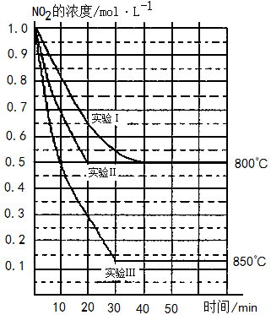

（1）实验Ⅱ隐含的反应条件是__________________。

（2）实验II中，从反应开始至达到平衡，用氧气浓度变化表示的化学反应速率为____________。

（3）800℃时，该反应的平衡常数K=____________。该反应是____________（填“吸”或“放”）热反应。

（4）若实验Ⅰ中达到平衡后，再向密闭容器中通入2mol由物质的量之比为1：1组成的NO2与NO混合气体（保持温度不变），此时正反应方向速率____________逆反应方向速率（填“大于”或“等于”或“小于”）。

（5）若实验Ⅰ中达到平衡后，再向密闭容器中再通入一定量NO2（保持温度不变），一段时间后达到新平衡，则新平衡与原平衡相比混合气体中NO2的体积分数____________（填“增大”或“不变”或“减小”）。

（6）工业生产烟气中的CO2捕获技术之一是氨水溶液吸收技术，将烟气冷却至15.5℃～26.5℃后用氨水吸收过量的CO2。已知：NH3·H2O的Kb=1.7×10－5，H2CO3的

Ka1=4.3×10－7、Ka2=5.6×10－11。吸收后所得溶液的pH______7（填“＞”、“=”或“＜”）。

**（学法题）**归纳化学平常数计算的注意事项（至少写出两方面）

1. **(16分)（规律提炼）关于电离平衡常数K的应用**



已知25℃时部分弱电解质的电离平衡常数数据如表所示，回答下列问题：

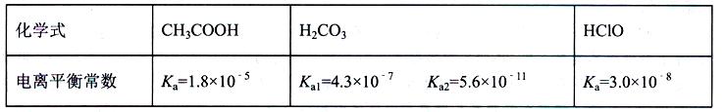

(1)同物质的量浓度的下列四种溶液：结合H+能力由大到小排列的顺序是(用编号填写)。a.CH3COONa b.NaHCO3c.NaClO d.Na2CO3

(2)常温下，0.2 mol·L－1 CH3COOH溶液加等体积的0.1mol·L－1NaOH溶液充分反应后，c(CH3COOH)______c(CH3COO－)(填＜、＞或＝)作出上述判断的依据是_____(用文字解释)。

(3)写出向次氯酸钠溶液中通入少量二氧化碳的离子方程式：

(4)25℃时，将a mol·L－1的醋酸与b mol·L－1氢氧化钠等体积混合，反应后溶液恰好显中性，用a、b表示醋酸的电离平衡常数为

(5)标准状况下，将2.24L CO2通入100 mL 2 mol·L－1的NaOH溶液中，用溶液中微粒的浓度符号完成下列等式：c(OH－)＝2c(H2CO3)＋

(6)若用标准NaOH溶液滴定某醋酸溶液，应选用作指示剂。

**（学法题）**结合上述列举电离平衡常数K的应用（至少写出两方面）。

**第Ⅱ卷提高题（共20分）**

**三、实验题：(本大题共1小题，共10分)**

19. 滴定实验是化学学科中重要的定量实验。请回答下列问题：

(1)酸碱中和滴定——用标准盐酸滴定未知浓度的NaOH溶液，下列操作造成测定结果偏高的是________ (填选项字母)

A．滴定终点读数时，俯视滴定管刻度，其他操作正确。

B．盛装未知液的锥形瓶用蒸馏水洗过，未用未知液润洗

C．酸式滴定管用蒸馏水洗净后，未用标准盐酸润洗

D．滴定前，盛装标准液的滴定管尖嘴有气泡，滴定后气泡消失

(2)氧化还原滴定——取一定量的草酸溶液置于锥形瓶中，加入适量稀硫酸，用浓度为0.1000mol·L－1的高锰酸钾溶液滴定，表格中记录了实验数据：

|  |  |  |  |
| --- | --- | --- | --- |
| 滴定次数 | 待测液体积  (mL) | 标准KMnO4溶液体积(mL) | |
| 滴定前读数 | 滴定后读数 |
| 第一次 | 25.00 | 0.50 | 20.40 |
| 第二次 | 25.00 | 3.00 | 23.00 |
| 第三次 | 25.00 | 1.00 | 22.50 |
| 第四次 | 25.00 | 4.00 | 24.10 |

①滴定时发生的离子反应方程式__，

②KMnO4溶液应装在______________ (填“酸”或“碱”)式滴定管中，滴定终点时滴定现象是。

1. 该草酸溶液的物质的量浓度为_____________。

(3)沉淀滴定――滴定剂和被滴定物的生成物比滴定剂与指示剂的生成物更难溶。参考下表中的数据，若用AgNO3滴定NaCl溶液，可选用的指示剂是______(填选项字母)。当Cl-恰好沉淀完全时，此时指示剂也恰好开始显色，请问此时指示剂的物质的量浓度为。

|  |  |  |  |  |  |
| --- | --- | --- | --- | --- | --- |
| 难溶物 | AgCl | AgBr | AgCN | Ag2CrO4 | AgSCN |
| 颜色 | 白 | 浅黄 | 白 | 砖红 | 白 |
| Ksp | 1.0×10－10 | 5.35×10－13 | 1.21×10－16 | 1.12×10－12 | 1.0×10－12 |

A．NaSCN B．NaBr C．NaCN D．Na2CrO4

**四、新情境题：(本大题共1小题，共10分)**

20.(1)以K2CrO4为原料,通过电解法可制备K2Cr2O7,电解装置原理图如图1所示:

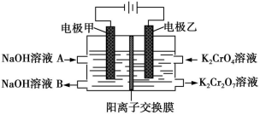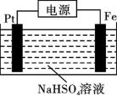

图1 图2

①该电解装置采用不锈钢电极和惰性电极,电极甲为电极。

②结合化学用语说明该装置电解时生成K2Cr2O7的原理。

(2)过二硫酸钾(K2S2O8)在科研与工业上有重要用途。可通过“电解→转化→提纯”方法制得,电解装置示意图如图2所示。

①电解时,铁电极连接电源的极。

②常温下,电解液中含硫微粒的主要存在形式与pH的关系如图3所示。

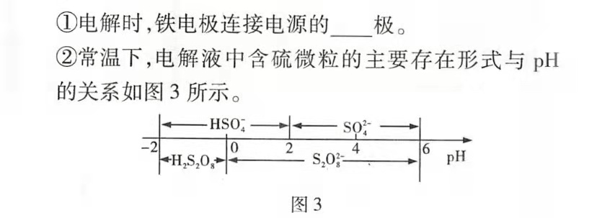

在阳极放电的离子主要是HSO4-,阳极区电解质溶液的pH范围为,阳极的电极反应式为。

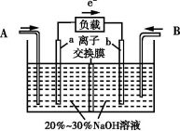(3)利用反应6NO2+8NH3wpsD0817N2+12H2O设计为电池可消除NO2,其简易装置如图4所示。

①a极的电极反应式为。

②常温下,若用该电池电解0.6 L饱和食盐水,一段时间后,测得饱和食盐水pH变为13,则理论上b极消耗B气体的体积为mL

(气体处于标准状况,假设电解过程中溶液体积不变)。图4

**静海一中2020-2021第一学期高二化学（期末）**

**学生学业能力调研试卷**

**第Ⅰ卷基础题（共80分）**

**一、选择题：涂卡（不用做）**

**二、填空题：共50分.**

**16．**（1）___________，__________。（2）_________、___________。

（3）______________________________、______________________________。

（4） ________，________

（5）_______________________________________， _______________________。

（6），________________________________________________。

（7）_____________________________________________________________________。

**（学法题）**。

17.Ⅰ._____________________。Ⅱ.（1）_______________________________。

（2）________________________。

（3）_________________________。____________。

（4）____________。（5）____________。（6）____________。

**（学法题）**__________________________________________________。

1. （1）。

(2)，________________________________(3)___________________________________________________。

(4)_________________。(5)__________________________。(6)。

**（学法题）**。

**三、实验题：(本大题共1小题，共10分)**

19.(1)________ 。(2)①_________________________________________________，

②______________ ，。

③____________________。(3)________________。。

**四、新情境题：(本大题共1小题，共10分)**

（1）①______________。②______________________________________________。

（2）①____________。②______________,___________________________。

（3）①。②。

**高二化学期末考试答案**

【答案】16(20分).

(1) M (1分)哑铃（纺锤）(1分)

(2) D 、C(每空1分)

(3)[Ar]3d5或1s22s22p63s23p63d5(2分)磷排布图略(2分)

(4)大于(1分)，小于(1分)

(5)第四周期第Ⅷ族(2分)， N﹥O﹥C﹥Fe ,(2分)

（6）铁氰化钾(1分)，3Fe2++2[Fe(CN)6]3-=Fe3[Fe(CN)6]2↓(2分)

（7）铜失去的是全充满的3d10电子，镍失去的是4s1电子(2分)学法题(1分)

17.(15分)

－2ΔH1－ΔH2(2分)

1. 使用了催化剂(1分)
2. 0.0125mol·L-1·min-1(2分)

(3)0.25mol·L-1(2分)吸(1分)

（4）等于(2分)

(5)增大(2分)

(6) ＞(2分)学法题(1分)

18.（15 分）

1. d>c>b>a (2分)

（2）＜(2分),CH3COOH电离常数大于CH3COO－水解常数(2分)

(3)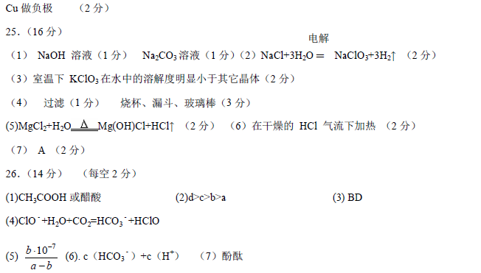(2分)

（4）(2分)

（5）(2分)

（6）酚酞(2分)学法题(1分)

19. (10分)

(1) C,D(2分)

(2) ①5H2C2O4 + 2MnO4- + 6H+= 10CO2↑ + 2Mn2+ + 8H2O(2分)

② 酸(1分)当加入最后一滴标准液时，锥形瓶中溶液由无色变为浅紫红色，且半分钟内不褪色(1分)

③0.2000 mol·L-1(1分)

(3) D(1分) 1.12×10－2mol·L－1(2分)

20.(10分)

(1)①不锈钢(1分)

②阳极反应为2H2O-4e-wps9DBC4H++O2↑,使2Crwps9D94+2H+wps9D95Cr2wps9D96+H2O平衡右移(2分)

（2）①负(1分)

②0~2(1分) 2HSwps9DA7-2e-wps9DA8S2wps9DA9+2H+(2分)

1. ①2NH3-6e-+6OH-wps9DBCN2+6H2O(1分) ②336(2分)